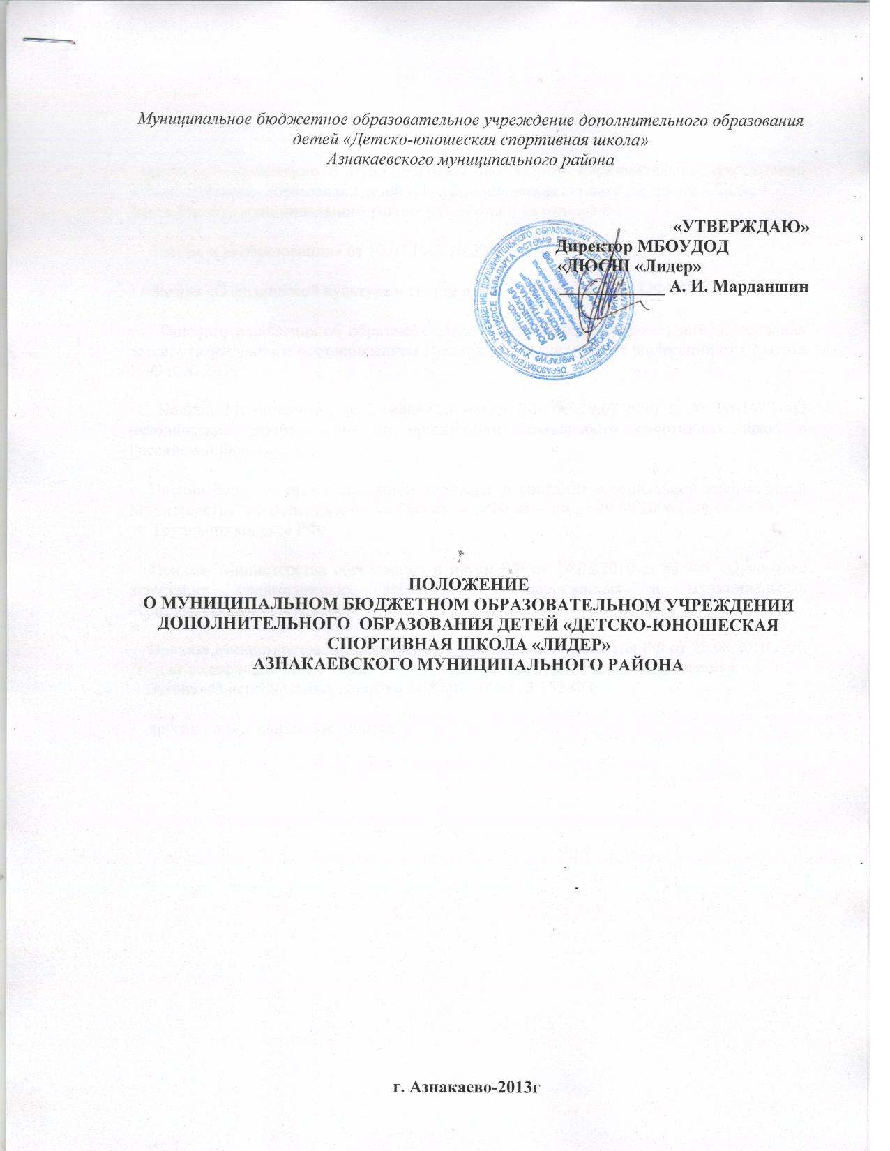

Настоящее Положение о муниципальном бюджетном образовательном учреждении дополнительного образования детей «Детско-юношеская спортивная школа «Лидер»
Азнакаевского муниципального района разработано на основании:

· Закона «Об образовании» от 10.07.1992 № 3266-1;

· Закона «О физической культуре и спорте в РФ» от 04.12.2007 № 329-ФЗ;

· Типового положения об образовательном учреждении дополнительного образования детей, утвержденного постановлением Правительства Российской Федерации от 07 марта 1995 г. № 233;

· Письма Министерства образования и науки РФ от 29.09.2006 г. № 06-1479 «О методических рекомендаций по организации деятельности спортивных школ в Российской Федерации»;

· Письма Департамента молодежной политики, воспитания и социальной защиты детей Министерства образования и науки Российской Федерации от 29.09.2006 г. № 06-1479;
· Трудового кодекса РФ;

· Приказа Министерства образования и науки РФ от 24.03.2010 г. № 209 «О порядке аттестации педагогических работников государственных и муниципальных образовательных учреждений»;

· Приказа Министерства здравоохранения и социального развития РФ от 26.08.2010 г. № 761н «Квалификационные характеристики должностей работников образования»;
· Закона «О персональных данных» от 27.07.2006 г. 3 152-ФЗ;

· других нормативных документах.

I. Организационные основы
1. Настоящее Положение регулирует деятельность муниципального бюджетного образовательного учреждения дополнительного образования детей «Детско-юношеская спортивная школа «Лидер» Азнакаевского муниципального района далее - спортивная школа.
2. Спортивная школа создана в целях реализации программ физического воспитания детей и организации физкультурно-спортивной работы по программам дополнительного образования детей.
3. ДЮСШ является юридическим лицом, финансируется из местного бюджета г. Азнакаево Азнакаевского муниципального района РТ.
4. Спортивная школа является образовательным учреждением дополнительного образования детей и в части организации образовательного процесса руководствуется законодательством в сфере образования.
5. Спортивная школа является субъектом физкультурно-спортивного движения и в части организации физкультурно-спортивной деятельности руководствуется законодательством в сфере физической культуры и спорта.
6. Спортивная школа призвана:
а) вовлекать максимально возможное число детей в систематическое занятие спортом, выявлять их склонность и пригодность для дальнейших занятий спортом, воспитывать устойчивый интерес к ним;
б) формировать у детей потребность в здоровом образе жизни, осуществлять гармоничное развитие личности, воспитание ответственности и профессионального самоопределения в соответствии с индивидуальными способностями обучающихся;
в) обеспечить повышение уровня общей и специальной физической подготовленности в соответствии с требованиями программ по видам спорта.
7. Структурные подразделения спортивной школы созданы в виде отделений по видам спорта.
8. Количество учебных групп в отделении, а также количество специалистов (тренеров-преподавателей и других педагогических работников) привлекаемых спортивной школой, для работы с обучающимися (в т. ч. непосредственно в одной учебной группе), определяется учреждением исходя из утвержденной учредителем сметы.
9. Основой деятельностью спортивной школы является организация учебно-тренировочного и воспитательного процессов, направленного на осуществление развития мотивации личности к познанию и творчеству, реализацию дополнительных образовательных программ и услуг в интересах личности, общества и государства.
10. Основным направлением работы спортивной школы является спортивно-оздоровительное.
11. Лицензирование спортивной школы осуществляется в соответствии с Законом Российской Федерации «Об образовании».
II. Система многолетней спортивной подготовки
1. Спортивная школа призвана способствовать обеспечению необходимых условий для личностного развития, укреплению здоровья, профессиональному самоопределению, адаптации к жизни в обществе, формированию общей культуры, организации содержательного досуга, удовлетворению потребности в занятиях физической культурой и спортом детей в возрасте от 6 до 18 лет.
2. Учебно-тренировочный процесс в спортивной школе организован в соответствии с научно разработанной системой многолетней спортивной подготовки, обеспечивающей преемственность задач, средств, методов, организационных форм подготовки спортсменов всех возрастных групп.
3. Организационная структура многолетней спортивной подготовки в спортивной школе основывается на реализации этапов многолетней подготовки.
4. Для обеспечения этапов многолетней спортивной подготовки спортивная школа использует систему спортивного отбора, включающую в себя:
а) тестирование детей;
б) сдачу контрольных нормативов с целью комплектования учебных групп;
в) просмотр и отбор перспективных юных спортсменов на учебно-тренировочных сборах и соревнованиях.
5. При организации учебно-спортивного процесса школа использует следующие критерии:
а) на спортивно-оздоровительном этапе (СО):
- стабильное развитие общей физической подготовки (ОФП) обучающихся наряду с основами технических навыков в избранном виде спорта;
- уровень освоения основ знаний в области гигиены и первой медицинской помощи, а также овладения теоретическими основами физической культуры и навыков самоконтроля;
б) на этапе начальной подготовки (НП):
- стабильность состава обучающихся. Уровень потенциальных возможностей обучающихся в избранном виде спорта;
- динамика роста индивидуальных показателей физической подготовленности обучающихся;
- уровень освоения основ техники в избранном виде спорта;
в) на учебно-тренировочном этапе (УТ):
- состояние здоровья, уровень физической подготовленности обучающихся;
- динамика роста уровня специальной физической и технико-тактической подготовленности обучающихся в соответствии с индивидуальными особенностями;
- уровень освоения объемов учебно-тренировочных нагрузок, предусмотренных программой спортивной подготовки по избранному виду спорта;
- выполнение нормативов массовых спортивных разрядов.
6. В спортивной школе культивируются виды спорта олимпийские виды спорта (художественная гимнастика, плавание, бадминтон, лыжные гонки, КВЕ).
7. Количество отделений по видам спорта, учебных групп, нагрузка тренеров-преподавателей устанавливаются администрацией спортивной школы на основании лицензии.
III. Условия зачисления в спортивную школу, комплектование учебных групп и порядок перевода учащихся на каждый последующий год обучения
1. Минимальный возраст зачисления детей в спортивную школу по видам спорта определяется в соответствии с санитарно-эпидемиологическими требованиями к учреждениям дополнительного образования детей - СанПиН 2.4.4.1251-03, утвержденными Постановлением Главного государственного санитарного врача РФ от 3 апреля 2003 г. N 27.
Максимальный возраст обучающихся - 18 лет.
2. При соблюдении организационно-методических и медицинских требований спортивная школа осуществляет набор детей раннего возраста (4-6 лет). Условиями данного набора являются:
- наличие письменного заявления одного из родителей (законного представителя) ребенка;
- наличие учебной программы, в которой изложена методика физического воспитания детей раннего возраста;
- сохранение спортивной школой набора детей в группы начальной подготовки в возрастном диапазоне, согласно учебной программе;
- наличие у тренера-преподавателя, привлеченного к работе с детьми раннего возраста, квалификационной категории.
При поступлении в спортивную школу необходимо предоставить заявление родителей (законного представителя) и медицинское заключение врача-педиатра городской поликлиники.
Порядок зачисления обучающихся в группы по видам спорта, перевод из одной группы в другую оформляется приказом директора ДЮСШ.
3. Организация учебно-тренировочного процесса происходит в соответствии с научно разработанной системой многолетней спортивной подготовки, обеспечивающей преемственность задач, средств, методов, организационных форм подготовки спортсменов всех возрастных групп.
3.1. Спортивно-оздоровительный этап:
Цель: расширение двигательных возможностей и компенсация дефицита двигательной активности.
Критерии оценок: стабильное развитие общей физической подготовки обучающихся наряду с основами технических навыков в избранном виде спорта.
Формирование: Спортивно-оздоровительные группы формируются как из вновь зачисляемых в Учреждение обучающихся, так и из обучающихся, не имеющих по каким-либо причинам возможности продолжать занятия на других этапах подготовки, но желающих заниматься избранным видом спорта.
Минимальная наполняемость группы - 15 человек
Нормативный срок реализации - весь период.
3.2. Этап начальной подготовки:
Цель: базовая подготовка и определение избранного вида спорта для дальнейшей специализации.
Критерии оценок:
· стабильность состава обучающихся;
· динамика прироста индивидуальных показателей развития физических качеств;
· уровень освоения основ техники в избранном виде спорта.
Формирование: В группы начальной подготовки зачисляются дети из числа обучающихся общеобразовательных учреждений, дошкольных образовательных учреждений, желающие заниматься физической культурой и спортом и не имеющие медицинских противопоказаний.
Возраст обучающихся на данном этапе определяется согласно учебным программам по видам спорта и СанПиН 2.4.4.1251-03 (Приложение №2).
Минимальная наполняемость группы - 15 человек.
Срок реализации программы на данном этапе - 3 года.
При невозможности зачисления в группы начальной подготовки всех желающих, преимущество отдается в первую очередь детям, сдавшим контрольные нормативы.
Продолжительность одного занятия в группах спортивно-оздоровительной направленности и начальной подготовки не должна превышать двух академических часов.
3.3. Учебно-тренировочный этап:
Цель: специализация и углубленная тренировка в избранном виде спорта.

Критерии оценок:
· состояние здоровья, уровень физической подготовленности;
· уровень освоения объема учебно-тренировочных нагрузок, предусмотренных программой спортивной подготовки по избранному виду спорта;
· выполнение нормативов спортивных разрядов.
Формирование: На учебно-тренировочный этап зачисляются практически здоровые дети, прошедшие необходимую подготовку на этапе начальной подготовки не менее одного года, при условии выполнения ими контрольных нормативов по общей и специальной физической подготовке, установленных учебными программами по видам спорта.
Продолжительность одного занятия в учебно-тренировочных группах не должна превышать трех академических часов при менее чем четырехразовых тренировочных занятий в неделю; в группах, где нагрузка составляет двадцать часов и более в неделю - четырех академических часов, а при двухразовых занятиях в день - трех академических часов.
Возраст обучающихся на данном этапе определяется согласно учебным программам по видам спорта.
Минимальная наполняемость группы – 10-6 человек (от года обучения).
Период обучения на данном этапе - 5 лет.
4. Наполняемость учебных групп и объем учебно-тренировочной нагрузки определяется с учетом «Методических рекомендаций по организации деятельности спортивных школ в Российской Федерации»;
5. При объединении в одну группу обучающихся разных по возрасту и спортивной подготовленности разница в уровне их спортивного мастерства не превышает двух спортивных разрядов.
6. Перевод обучающихся в группу следующего года обучения производится решением Педагогического совета ДЮСШ на основании успешной сдачи переводных нормативов по общей физической подготовке (ОФП), специальной физической подготовке (СФП), технико-тактической подготовке (ТТП), теоретической подготовке и разрядных требований, указанных в учебной программе.
При успешном обучении обучающиеся могут быть переведены через один год, если возраст, результаты переводных нормативов и выполненные разрядные требования соответствуют году обучения.
Обучающиеся, не выполнившие спортивные нормативы, могут решением Педагогического совета ДЮСШ продолжить обучение повторно, но не более одного раза на каждом этапе подготовки. В случае если обучающийся не выполнит нормативные требования, он по решению тренерского совета переводится в спортивно-оздоровительную группу.
7. Возраст учащихся определяется годом рождения на начало учебного года.
8. Выпускниками ДЮСШ считаются обучающие достигшие возраста 18 лет.

IV. Организация учебно-тренировочного процесса
1. Режимы учебно-тренировочной работы ДЮСШ, включающие в себя этапы подготовки, период обучения, возрастной ценз зачисления в группы, минимальную наполняемость групп, максимальное количество учебных часов в неделю и в год, основываются и регулируются учебными программами, реализуемыми в учреждении, нормативно-правовыми актами, регулирующими деятельность и Уставом ДЮСШ.
2. Учебный год в ДЮСШ начинается с 1 сентября.
Утверждение контингента обучающихся производится приказом директора ежегодно:
1. до 05 сентября – в учебно-тренировочные группы (УТ);
2. до 01 октября – группы начальной подготовки (НП)
и спортивно-оздоровительные группы (СОГ).
3. Учебные планы рассчитываются на 40 недель учебно-тренировочных занятий непосредственно в условиях ДЮСШ. По индивидуальным планам обучающихся на период активного отдыха в летний период.
Занятия для групп начальной подготовки 1 года обучения и спортивно-оздоровительных групп проводятся 3 – 4 раза в неделю.
Для групп начальной подготовки 2-3 года обучения – 4-5 дней в неделю;
Для групп учебно-тренировочных 5–6 дней в неделю.
Начало и окончание учебно-тренировочных занятий определяется расписанием, утверждаемым директором ДЮСШ.
4. Образовательные программы, осваиваемые в ДЮСШ на каждом возрастном этапе (группы спортивно-оздоровительные, начальной подготовки, учебно-тренировочные группы), обеспечивают постоянный рост сложности учебного материала.
5. Занятия в спортивной школе проводятся по учебным программам, разработанным и утвержденным спортивной школой на основе Федеральных стандартов спортивной подготовки по видам спорта, далее – рабочая программа. Рабочие программы рассматриваются, согласовываются на методическом совете и утверждаются директором школы.
5. Основными формами учебно-тренировочного процесса являются: групповые учебно-тренировочные и теоретические занятия, работа по индивидуальным планам, медико-восстановительные мероприятия, медицинский контроль, участие в соревнованиях, матчевых встречах, учебно-тренировочных сборах, инструкторская и судейская практика.
6. Расписание учебно-тренировочных занятий составляется администрацией спортивной школы с учетом пожелания тренеров-преподавателей для более благоприятного режима тренировок, отдыха обучающихся, обучения их в общеобразовательных и других учреждениях с учетом возрастных особенностей детей и установленных санитарно-гигиенических норм.
Содержание учебно-тренировочных занятий должно соответствовать утвержденным учебным программам.
7. По всем видам спорта для проведения занятий в учебно-тренировочных группах, группах спортивного совершенствования, кроме основного тренера-преподавателя, рекомендуется при необходимости привлекать дополнительно тренеров-преподавателей и других специалистов в пределах количества часов учебной программы.
9. В период подготовки к областным и всероссийским соревнованиям спортивная школа имеет право проводить учебно-тренировочные сборы продолжительностью до 15 дней.
10. Для обеспечения спортивной подготовки и активного отдыха обучающихся в летний период могут быть организованы спортивно-оздоровительные лагеря.

V. медицинское обслуживание и контроль.
1. Медицинское обеспечение обучающихся осуществляется спортивной школой в соответствии с СанПиН 2.4.4.1251-03, Приказом Министерства здравоохранения Российской Федерации от 20.08.2001 N 337 "'О мерах по дальнейшему развитию и совершенствованию спортивной медицины и лечебной физкультуры" и другими нормативными актами, принимаемыми федеральным органом управления в сфере здравоохранения.
2. Медицинский контроль во время учебно-тренировочного процесса и в период соревнований возлагается на штатного медицинского работника.
3. В целях предупреждения нарушения здоровья у воспитанников, предусматривается:
а) диспансерное обследование не менее двух раз в год;
б) дополнительные медицинские осмотры перед участием в соревнованиях, после болезни или травмы;
в) контроль за использованием обучающимися фармакологических средств.
4. Для групп учебно-тренировочного этапа медицинский контроль проводится врачом областного центра лечебной физкультуры и спортивной медицины (ГУЗ ОЦЛФ и СМ) - 1 раз в год.

VI. Учебно-спортивная база, штаты и финансирование.
1. Спортивная школа при определении перечня оборудования, инвентаря, спортивной формы руководствуется "Табелем оснащения спортивных сооружений массового пользования спортивным оборудованием и инвентарем" (Приказ Госкомспорта России от 26- мая 2003 г. N 345) и "Табелем обеспечения спортивной одеждой, обувью и инвентарем индивидуального пользования" (Приказ Госкомспорта России от 3 марта 2004 г. N 190/л).
2. ДЮСШ для проведения учебно-тренировочных занятий использует спортивные базы города:
- образовательные учреждения города (на основании Договора о сотрудничестве);
- собственную базу, находящуюся в оперативном управлении.
3. ДЮСШ возглавляет директор, назначаемый и освобождаемый от должности учредителем. Директор руководит деятельностью спортивной школы на принципах единоначалия и коллегиальности. Он несет ответственность за организацию и состояние всей учебно-тренировочной, воспитательной и административно-хозяйственной работы, подбор и расстановку кадров тренерско-преподавательского и административно-хозяйственного персонала, назначает и увольняет работников в установленном законом порядке.
4. Заместители директора по учебно-спортивной и и спортивно-массовой работе назначаются директором из числа наиболее квалифицированных специалистов.
5. Разрешается вести учебные занятия в своей школе, в том числе в основное рабочее время, директору, его заместителям – не более 12 часов в неделю; инструктору-методисту – не более 12 часов в неделю.
6. На тренерско-педагогическую работу принимаются лица, имеющие необходимую профессионально-педагогическую специальность, соответствующую тарифно-квалификационную категорию по должности и полученной специальности, подтвержденную документами государственного образца.
7. В отделениях по видам спорта из числа тренеров-преподавателей приказом директора назначаются ответственные тренеры-преподаватели, если под руководством каждого из них работают не менее двух штатных тренеров-преподавателей с полной нагрузкой.
8. В ДЮСШ создаются методический (тренерский) совет по видам спорта.
В состав методического (тренерского) совета входят: директор (председатель совета), заместители директора по учебно-воспитательной и научно-методической работе, инструктор-методист, ответственные тренеры-преподаватели и тренеры-преподаватели по видам спорта.
Педагогический совет проводится не реже четырех раз в год. Методический (тренерский) совет проводятся ежеквартально.
9. Штатное расписание спортивной школы утверждается директором.
10. Количество ставок тренеров-преподавателей и других необходимых в соответствии с учебной программой специалистов определяются количеством групп и годовым объемом учебно-тренировочной нагрузки.
11. Дополнительные ставки при наличии в оперативном управлении спортивной школы спортивных сооружений вводятся на основе расчета потребности в штатных единицах.
12. Спортивная школа самостоятельно осуществлять образовательный процесс, подбор кадров, научную, финансовую, хозяйственную и иную деятельность в пределах, установленных законодательством Российской Федерации.
13. Финансирование для участия учащихся спортивной школы в подготовке и выступлениях на официальных соревнованиях детских, юношеских, молодежных сборных команд региона и муниципального образования, в том числе финансирование их подготовки и участия в официальных всероссийских и международных спортивных соревнованиях, осуществляется за счет средств местного бюджета и других, не запрещенных законом источников в порядке, определяемом муниципальным органом управления физической культурой и спортом.
14. В летний период спортивная школа направляет в оздоровительные лагеря учащихся за счёт денежных средств родителей и выделенных денежных средств администрацией города.

VII. оплата труда.
Оплата труда работникам осуществляется на основании ПОЛОЖЕНИЯ об оплате труда работников.

VIII. АТТЕСТАЦИЯ РАБОТНИКОВ СПОРТИВНОЙ ШКОЛЫ.
Аттестация педагогических и руководящих работников ДЮСШ осуществляется в порядке, установленном Приказом Министерства образования и науки Российской Федерации от 24.03.2010 N 209 "О порядке аттестации педагогических работников государственных и муниципальных образовательных учреждений" и Приказом Министерства здравоохранения и социального развития ФР от 26.08.2010 г. № 761н «Квалификационные характеристики должностей работников образования».
На аттестацию:
· обязательную - на подтверждение соответствия педагогического работника занимаемой должности;
· на добровольной основе – аттестация педагогического работника для установления соответствия уровня его квалификации требованиям, предъявляемым к первой или высшей квалификационным категориям, проводится на основании заявления педагогического работника.

